Завтрак  Слива  Каша манная молочная  Бутерброд с сыром  Какао с молоком  Компот из яблок, груш, кураги  Сок  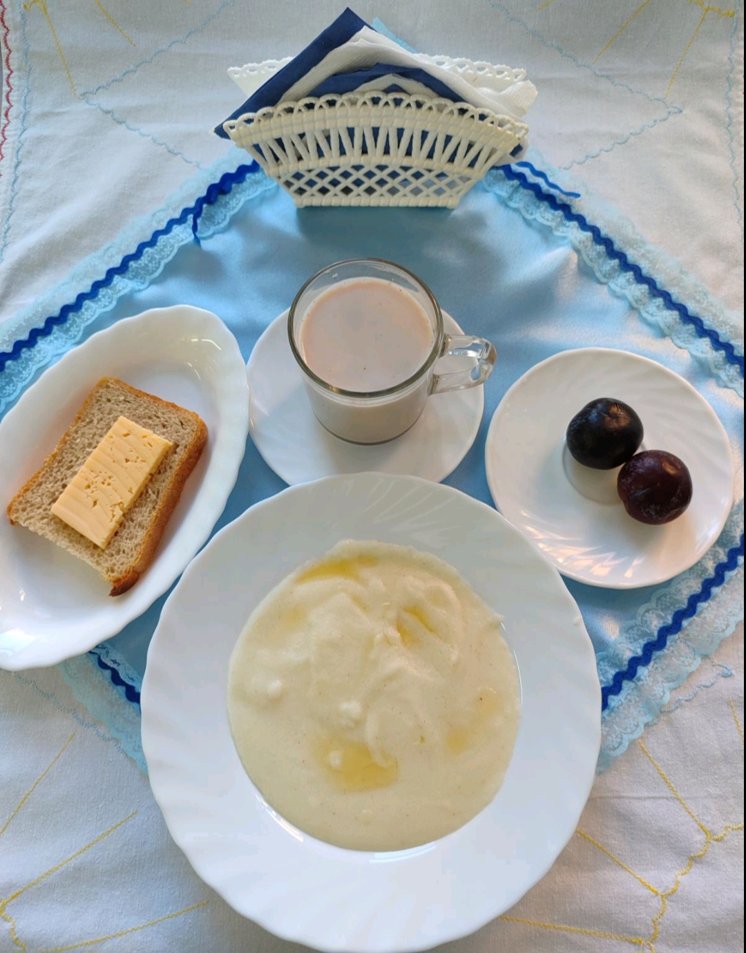 | Обед  Салат из консервированных огурцов и помидоров в с/с  Суп картофельный с крупой  Плов с мясом  Кисель из сухих фруктов  Хлеб столичный  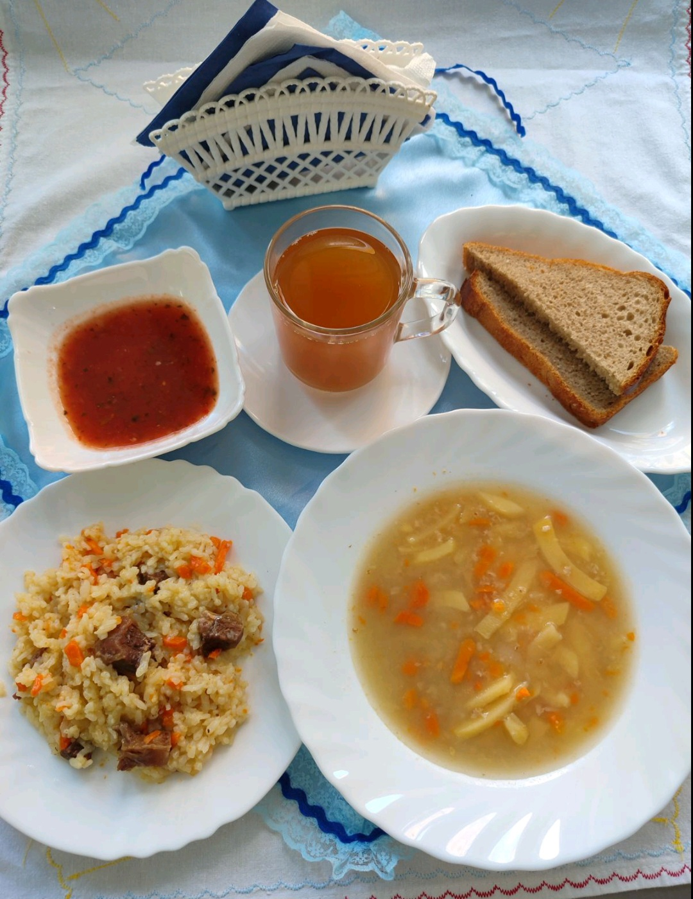
Полдник  Ряженка  Зефир  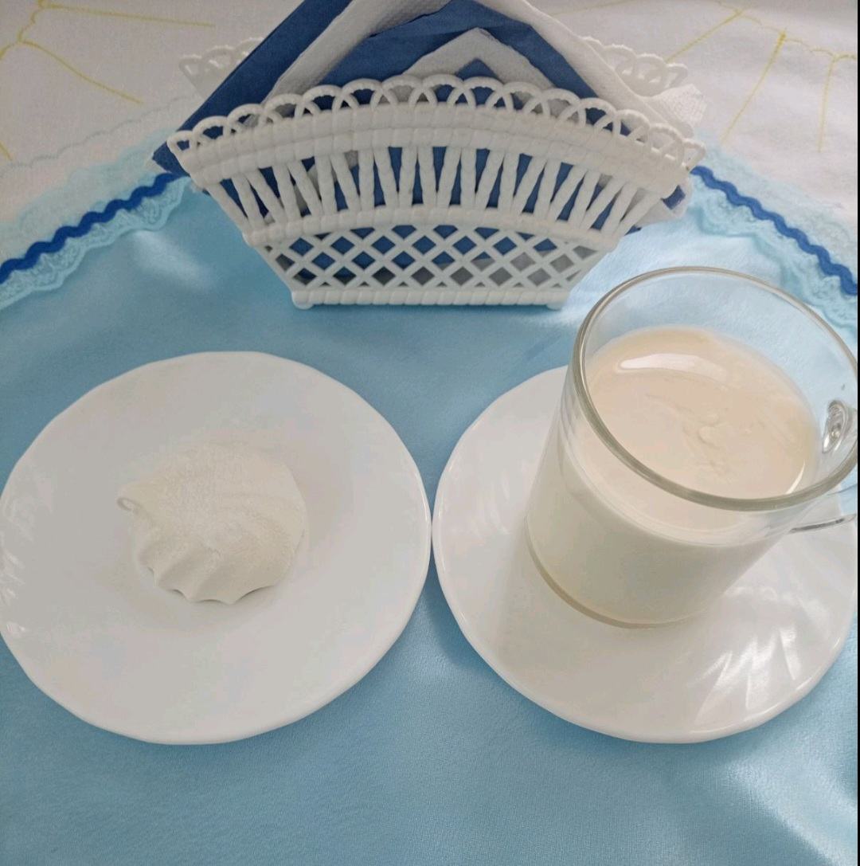 | Ужин  Яйцо вареное  Котлеты из рыбы п/ф 63-88  Овощи тушеные с баклажанами  Чай сладкий  Хлеб пшеничный  